國立臺北教育大學社會與區域發展學系
研究生學位論文比對結果

研究生
題目
指導教授（簽名）
學位考試日期
論文比對  第一頁  截圖 | 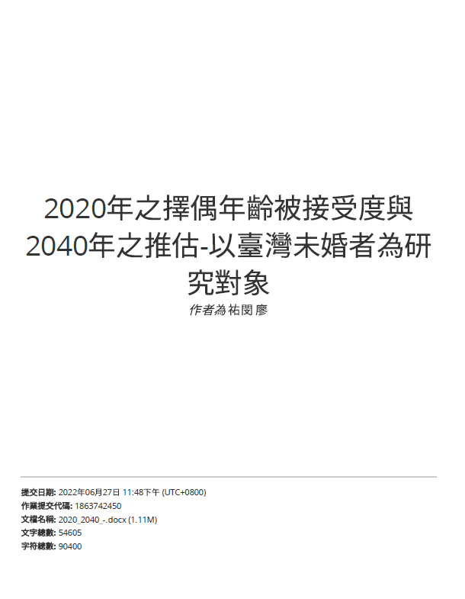  OOO  論文題目
比對結果 截圖  (第一頁即可) | 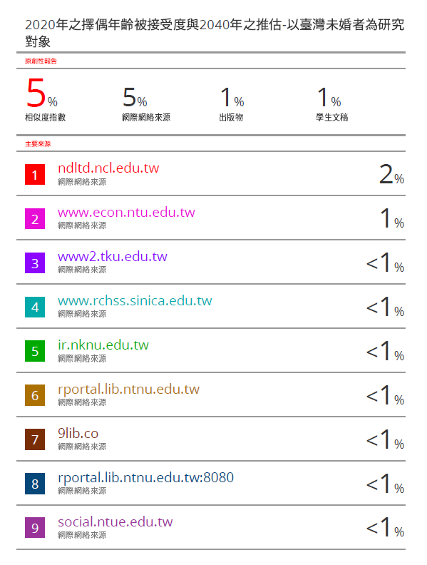  論文題目

